TAREA NOVENO VESPERTINO- BÁSICA SUPERIOR
Cuenca, martes 28 de septiembre del 2021
- En las tareas realizadas debe constar fecha, nombre, paralelo, tema y deben ser firmadas por el padre de familia con su presentación impecable.

TEMA: UBICACIÓN DE FRACCIONES EN LA RECTA NUMÉRICA
Antes de realizar la tarea pude visitar el siguiente link sobre conversión de medidas de longitud:
https://www.youtube.com/watch?v=UiJZwbqT06U
1.- COPIAR
¿Qué nos indica una Fracción?
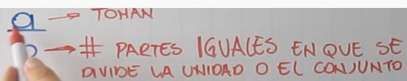

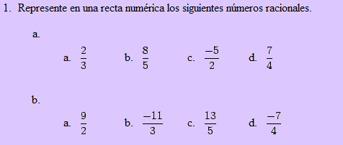
2.- Desarrolla las siguientes actividades:

